Indice des prix à la consommation - | ville d'Al Hoceima
En Mai 2026, l’indice des prix à la consommation des ménages de la ville d’Al Hoceima a décru de 1.2% par rapport au mois précédent. En glissement annuel, il a accru de 0.9%.

Sur un mois, l’indice des prix des produits alimentaires a diminué de 2.4% en Mai 2026 par rapport à Avril 2026, résultat de la baisse des prix des «Huiles et graisses» de 5.8%, des «Légumes» de 5%, des «Poisson et fruits de mer», du «Lait et fromage et œufs» de 3%, des «Fruits» de 1.2%, des «Eaux minerales, boissons rafraichissantes, jus de fruits et de légumes (nd)» de 0.8%, des «Viande» de 0.7% et du «Café, thé et cacao» de 0.3%.
En revanche, la variation mensuelle de l’indice des produits non alimentaires a accru de 0.5% en raison de la hausse des prix des divisions suivantes: des «Logement, eau, gaz, électricité et autres combustibles» de 2.3%, des «Restaurants et hôtels» de 0.4%, des «Articles d’habillement et chaussures» de 0.3% et des «Transports» de 0.2%. Aussi la baisse des prix des divisions suivantes : des «Biens et services divers» de 0.2%. Ainsi que, la stagnation des indices des autres divisions n’ont pas impacté l’évolution générale.
Sur un an, l’indice des prix des produits alimentaires a baissé de -0.9% en Mai 2026 par rapport à Mai 2025, sous l’effet de la diminution des prix des «Huiles et graisses» de 32.6%, du «Lait, fromage et œufs» de 3.4%, des «Pain et céréales» et des «Services de restauration» de 1.1% et des «Produits alimentaires n.c.a.» de 0.7%. Par ailleurs, l’augmentation des prix du «Café, thé et cacao» de 13.6%, des «Poisson et fruits de mer» de 7.9%, des «Viande» de 6.7%, des «Tabac» de 5%, des «Fruits» de 4.6%, des «Légumes» de 3.8% et des «Sucre, confiture, miel, chocolat et confiserie» de 0.5% et la stagnation des prix des «Eaux minerales, boissons rafraichissantes, jus de fruits et de légumes (nd)» de 0% n’ont pas affecté l’évolution générale.
Par ailleurs, la variation annuelle de l’indice des produits non alimentaires a augmenté de 3.4%. Alors que la variation des prix des divisions qui constituent les produits non alimentaires a fluctué entre une diminution de la division des «Meubles, articles de ménage et entretien courant du foyer» de 0.5% et une augmentation de la division des «Transports» de 12.6%
4- Évolution du taux de la variation annuelle (%) de l’indice des prix à la consommation pour le mois De Mai
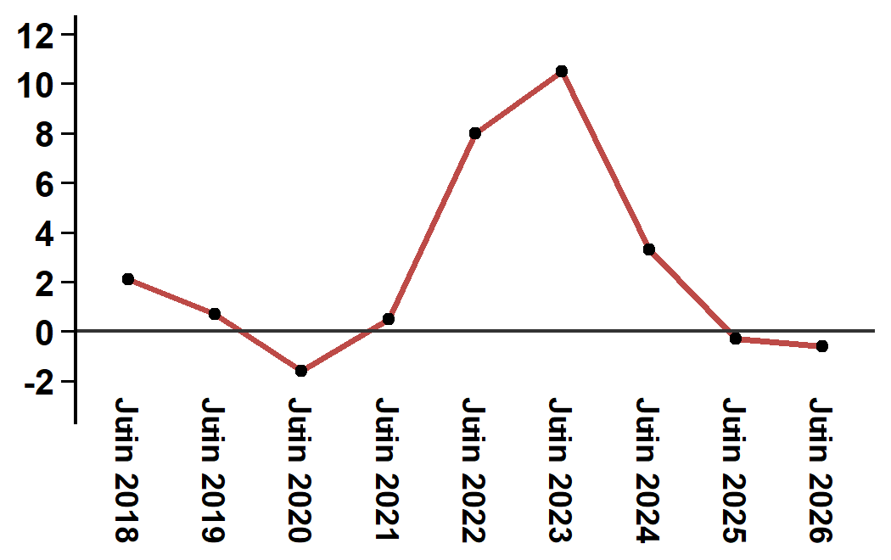
Lecture: En Mai 2026, l’indice des prix à la consommation a augmenté de 0.9% par rapport à Mai 2025
6- Évolution de la variation mensuelle (%) de l’indice des prix à la consommation
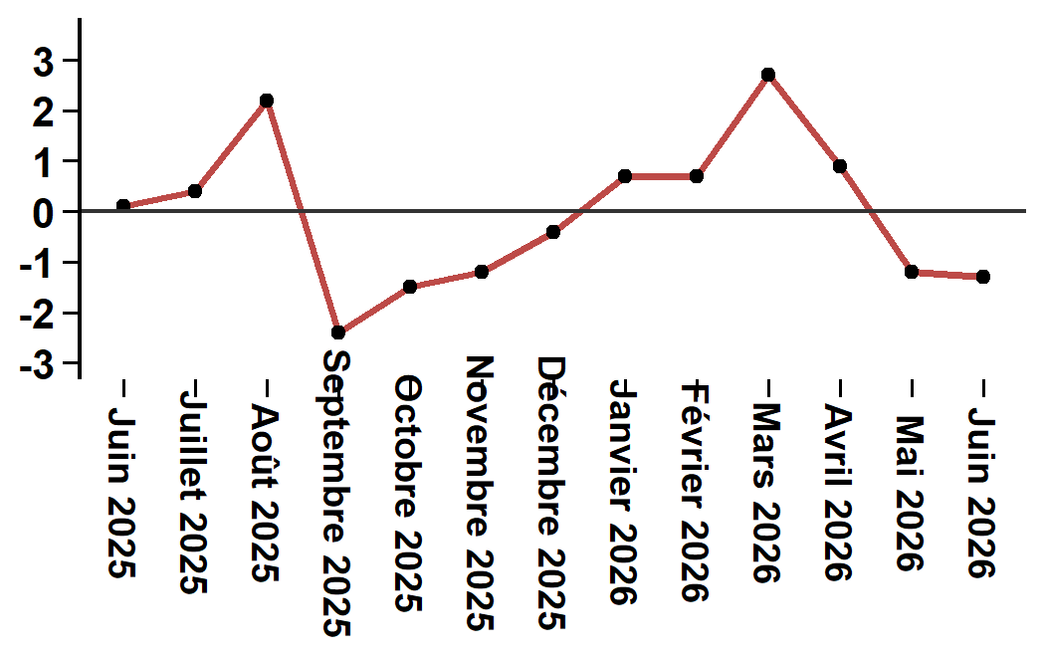
Lecture: En Mai 2026, l’indice des prix à la consommation a diminué de 1.2% par rapport à Avril 2026

Tableau 2: Indice des prix à la consommation de la ville d’Al Hoceima: Mai 2026 (base 2017: 100)
Divisions de produits | Pondérations | Indices mensuels |  |  |  |  | Variation (%)
 |  | Juin 2025 | Mars 2026 | Avril 2026 | Mai 2026 | Juin 2026 | 1 mois | 3 mois | 12 mois
Produits alimentaires | 49,716 | 141,6 | 143,4 | 143,7 | 140,2 | 137,1 | -2,2 | -4,4 | -3,2
01 - Produits alimentaires et boissons non alcoolisées | 48,371 | 141,4 | 143,0 | 143,3 | 139,7 | 136,5 | -2,3 | -4,5 | -3,5
02 - Boissons alcoolisées et tabac | 1,345 | 150,1 | 156,3 | 158,1 | 158,1 | 158,1 | 0,0 | 1,2 | 5,3
Produits non alimentaires | 50,284 | 109,5 | 110,5 | 112,5 | 113,1 | 112,9 | -0,2 | 2,2 | 3,1
03 - Articles d'habillements et chaussures | 5,155 | 117,4 | 118,3 | 118,5 | 118,8 | 118,8 | 0,0 | 0,4 | 1,2
04 - Logement, eau, gaz, électricité et autres combustibles | 11,732 | 106,2 | 107,1 | 107,4 | 109,9 | 109,9 | 0,0 | 2,6 | 3,5
05 - Meubles, articles de ménages et entretien courant du foyer | 3,094 | 113,1 | 112,8 | 112,7 | 112,7 | 112,7 | 0,0 | -0,1 | -0,4
06 – Santé | 6,413 | 98,8 | 99,1 | 99,1 | 99,1 | 99,1 | 0,0 | 0,0 | 0,3
07 – Transport | 7,704 | 117,4 | 119,0 | 131,6 | 131,9 | 129,6 | -1,7 | 8,9 | 10,4
08 – Communications | 2,892 | 101,6 | 101,4 | 101,4 | 101,4 | 101,4 | 0,0 | 0,0 | -0,2
09 - Loisirs et culture | 1,933 | 94,9 | 97,0 | 96,5 | 96,5 | 96,5 | 0,0 | -0,5 | 1,7
10 – Enseignement | 3,842 | 114,1 | 114,8 | 114,8 | 114,8 | 114,8 | 0,0 | 0,0 | 0,6
11 - Restaurants et hôtels | 2,258 | 113,3 | 113,3 | 113,3 | 113,7 | 116,6 | 2,6 | 2,9 | 2,9
12 - Biens et services divers | 5,261 | 113,2 | 116,3 | 115,9 | 115,7 | 115,2 | -0,4 | -0,9 | 1,8
Indice général | 100,000 | 125,8 | 127,2 | 128,3 | 126,8 | 125,1 | -1,3 | -1,7 | -0,6
Source: Haut-Commissariat au Plan, Direction de la Statistique – Enquête Nationale sur les Prix à la Consommation.
Angle Avenue Ibn Tachafine et Avenue Ibn Toumart B.P.104 Tanger
****Tél:0539940698****Fax:0539940364 Site Web: www.hcp.ma/region-tanger Email:hcp.dr.tanger@hcp.ma
:::

